A. ŽENKLINIMAS

INFORMACIJA ANT IŠORINĖS PAKUOTĖS
KARTONINĖ DĖŽUTĖ

1. VAISTINIO PREPARATO PAVADINIMAS

TOBRADEX 3 mg/1 mg/ml akių lašai (suspensija)
Tobramicinas, deksametazonas

2. VEIKLIOJI (-IOS) MEDŽIAGA (-OS) IR JOS (-Ų) KIEKIS (-IAI)

1 ml suspensijos yra 3 mg tobramicino ir 1 mg deksametazono.

3. PAGALBINIŲ MEDŽIAGŲ SĄRAŠAS

Benzalkonio chloridas, dinatrio edetatas, natrio chloridas, bevandenis natrio sulfatas (E514), tiloksapolis, hidroksietilceliuliozė, sulfato rūgštis ir (arba) natrio hidroksidas (reguliuoti pH),
išgrynintas vanduo.

4. FARMACINĖ FORMA IR KIEKIS PAKUOTĖJE

Akių lašai (suspensija).
1 x 5 ml

5. VARTOJIMO METODAS IR BŪDAS (-AI)

Vartoti ant akių. Prieš vartojimą perskaitykite pakuotės lapelį.

6. SPECIALUS ĮSPĖJIMAS, KAD VAISTINĮ PREPARATĄ BŪTINA LAIKYTI VAIKAMS NEPASTEBIMOJE IR NEPASIEKIAMOJE VIETOJE

Laikyti vaikams nepastebimoje ir nepasiekiamoje vietoje.

7. KITAS (-I) SPECIALUS (-ŪS) ĮSPĖJIMAS (-AI) (JEI REIKIA)

Prieš vartojant, talpyklę reikia gerai suplakti.

8 TINKAMUMO LAIKAS

Tinka iki: mm/MMMM
Pirmą kartą atidarius talpyklę, suspensijos tinkamumo laikas – 4 savaitės.

9. SPECIALIOS LAIKYMO SĄLYGOS

Laikyti ne aukštesnėje kaip 25 °C temperatūroje. Negalima užšaldyti.
Talpyklę laikyti stačią.
Talpyklę laikyti sandarią.
Talpyklę laikyti išorinėje dėžutėje.

10. SPECIALIOS ATSARGUMO PRIEMONĖS DĖL NESUVARTOTO VAISTINIO PREPARATO AR JO ATLIEKŲ TVARKYMO (JEI REIKIA)

11. LYGIAGRETUS IMPORTUOTOJAS

Lygiagretus importuotojas UAB „Lex ano“.

12. LYGIAGRETAUS IMPORTO LEIDIMO NUMERIS

Lyg.imp.Nr.: LT/L/16/0433/001

13. SERIJOS NUMERIS

Serija:

14. PARDAVIMO (IŠDAVIMO) TVARKA

Receptinis vaistinis preparatas.

15. VARTOJIMO INSTRUKCIJA

16. INFORMACIJA BRAILIO RAŠTU

Tobradex

--------------------------------------------------------------------------------------------------------------------
Gamintojas: s.a. ALCON–COUVREUR n.v., Rijksweg 14, B-2870 Puurs, Belgija arba ALCON CUSI S.A., Camil Fabra 58, 08320 El Masnou, Barcelona, Ispanija

Perpakavo BĮ UAB „Norfachema“.
Perpakavo UAB „Entafarma“.

Perpak.serija:

Lygiagrečiai importuojamas vaistinis preparatas skiriasi nuo referencinio vaistinio preparato laikymo sąlygomis; lygiagrečiai importuojamo vaistinio preparato talpyklę reikia laikyti išorinėje dėžutėje.

B. Pakuotės Lapelis
Pakuotės lapelis: informacija vartotojui

TOBRADEX 3 mg/1 mg/ml akių lašai (suspensija)
Tobramicinas ir deksametazonas

Atidžiai perskaitykite visą šį lapelį prieš pradėdami vartoti vaistą, nes jame pateikiama Jums svarbi informacija.
- Neišmeskite šio lapelio, nes vėl gali prireikti jį perskaityti.
- Jeigu kiltų daugiau klausimų, kreipkitės į gydytoją arba vaistininką.
- Šis vaistas skirtas tik Jums, todėl kitiems žmonėms jo duoti negalima. Vaistas gali jiems pakenkti (net tiems, kurių ligos požymiai yra tokie patys kaip Jūsų.
- Jeigu pasireiškė šalutinis poveikis (net jeigu jis šiame lapelyje nenurodytas), kreipkitės į gydytoją arba vaistininką. Žr. 4 skyrių.

Apie ką rašoma šiame lapelyje?

- Kas yra TOBRADEX ir kam jis vartojamas
- Kas žinotina prieš vartojant TOBRADEX
- Kaip vartoti TOBRADEX
- Galimas šalutinis poveikis
- Kaip laikyti TOBRADEX
- Pakuotės turinys ir kita informacija

- Kas yra TOBRADEX ir kam jis vartojamas

TOBRADEX yra vartojamas akies uždegimo malšinimui ir infekcijos profilaktikai po kataraktos operacijos suaugusiems žmonėms ir 2 metų bei vyresniems vaikams. Uždegimas gali atsirasti po akies operacijos.
TOBRADEX yra kombinuoto poveikio kortikosteroido ir priešmikrobinio vaisto derinys. Kortikosteroidai (šiuo atveju deksametazonas) padeda slopinti akies uždegimą. Priešmikrobinis komponentas (šiuo atveju tobramicinas) veikia prieš daugybę mikroorganizmų, galinčių sukelti akies ar abiejų akių infekcinį uždegimą.

Kas žinotina prieš vartojant TOBRADEX

TOBRADEX vartoti negalima:
- jeigu yra alergija tobramicinui ar deksametazonui arba bet kuriai pagalbinei šio vaisto medžiagai (jos išvardytos 6 skyriuje);
- jei sergate virusinėmis ragenos bei junginės ligomis;
- jei sergate mikobakterijų sukeltomis akių infekcinėmis ligomis;
- jei sergate grybelinėmis akių ligomis;
- jeigu sergate negydytomis pūlinėmis akių infekcinėmis ligomis.

Įspėjimai ir atsargumo priemonės
Pasitarkite su gydytoju arba vaistininku, prieš pradėdami vartoti TOBRADEX:
- jei yra padidėjęs akispūdis (glaukoma). Rekomenduojama dažnai matuoti akispūdį. Tai ypač svarbu TOBRADEX vartojantiems vaikams ir paaugliams, kadangi jaunesniems kaip 6 metų vaikams kortikosteroidų sukeltos akių hipertenzijos rizika gali būti didesnė, be to, jiems toks sutrikimas gali pasireikšti anksčiau nei suaugusiems žmonėms. Kortikosteroidų sukelto akispūdžio padidėjimo ir (arba) kataraktos rizika yra didesnė polinkį minėtų sutrikimų atsiradimui turintiems pacientams, pvz., sergantiems cukriniu diabetu;
- jei atsirado alerginė reakcija, pvz., pradėjo niežėti ar patino vokai, paraudo akys, nustokite vartoti vaisto ir kreipkitės į gydytoją. Toks jautrumas (alergija) gali atsirasti vartojant kitokių vietinio ar sisteminio poveikio aminoglikozidų grupės antibiotikų;
- jeigu Jūsų simptomai pasunkėja ar staiga atsinaujina, pasitarkite su gydytoju. Vartojant šio vaisto, gali padidėti akies infekcijos atsiradimo pavojus, be to, gali sulėtėti akies žaizdos gijimas. Jei kartu vartojama lokalaus poveikio NVNU ir kortikosteroidų, gali didėti ragenos žaizdų gijimo sutrikimų rizika;
- jei nešiojate minkštuosius kontaktinius lęšius, nesilašinkite vaisto jų nenusiėmę. Palaukite 15 minučių po įsilašinimo ir tik po to vėl įsidėkite lęšius į akis. TOBRADEX konservantas (benzalkonio chloridas) gali keisti minkštųjų kontaktinių lęši ų spalvą.

Vartokite vaisto ne ilgiau, negu gydytojas nurodė. Jei būklė pablogėjo ar uždegimas nepraeina, kreipkitės į gydytoją.

Jei TOBRADEX akių lašų (suspensijos) vartojate ilgai, gali:
- padidėti akies infekcijos pavojus;
- padidėti akispūdis;
- pasireikšti katarakta.

Gydymas kortikosteroidais gali maskuoti arba paūminti pūlinę akies infekciją. Jeigu nuo kokios nors ligos ragena arba odena yra suplonėjusi, į akis vartojant steroidų gali įvykti jų prakiurimas. Jei sergate bet kokia akies audinių suplonėjimą sukeliančia ligas, prieš šio vaisto vartojimą pasitarkite su gydytoju arba vaistininku.

Jei kartu su TOBRADEX akių lašais (suspensija) vartojate kitokių antibiotikų, įskaitant geriamuosius, apie tai pasakykite gydytojui.

Svarbu žinoti, kad esant akių infekciniam uždegimui negalima nešioti kontaktinių lęšių.

Vaikams
Šio vaisto saugumas jaunesniems nei vienerių metų vaikams nebuvo tirtas, todėl jiems šio vaisto preparato reikia vartoti atsargiai.

Kiti vaistai ir TOBRADEX
Jeigu vartojate arba neseniai vartojote kitų vaistų arba dėl to nesate tikri, apie tai pasakykite gydytojui arba vaistininkui.

Pasakykite gydytojui, jei kartu vartojate NVNU ir kortikosteroidų. Jei kartu vartojama lokalaus poveikio NVNU ir kortikosteroidų, gali didėti akių žaizdų gijimo sutrikimų rizika.

Esama pranešimų apie bendrai vartojamų atskirų sudedamųjų dalių sąveiką. Tačiau tobramicino ir deksametazono absorbcija yra tokia maža, kad bet kokios sąveikos pavojaus beveik nėra.

Jei vartojate ir kitokių akių lašų ar akių tepalų, tarp kiekvieno vaisto vartojimo turi praeiti ne mažiau kaip 5 minutės. Akių tepalas turi būti vartojamas paskutinis.

Nėštumas ir žindymo laikotarpis
Jeigu esate nėščia, žindote kūdikį, manote, kad galbūt esate nėščia arba planuojate pastoti, tai prieš vartodama šį vaistą pasitarkite su gydytoju arba vaistininku.
TOBRADEX galima vartoti nėštumo metu arba žindant tik tada, jei galima nauda motinai yra didesnė nei žala kūdikiui.

Vairavimas ir mechanizmų valdymas
Iš karto įsilašinus TOBRADEX trumpam matymas gali būti neryškus. Nevairuokite automobilio ir nedirbkite su mechanizmais, kol matymas nepagerės.

TOBRADEX sudėtyje yra benzalkonio chlorido
Akies uždegimo gydymo metu nerekomenduojama nešioti jokių (minkštųjų ar kietųjų) kontaktinių lęšių.
Kadangi TOBRADEX akių lašų suspensijoje yra konservanto benzalkonio chlorido, pastarasis gali dirginti akis.
Prieš vartojimą kontaktinius lęšius reikia išimti (vėl juos galima įdėti ne anksčiau kaip po 15 min.)
Benzalkonio chloridas keičia minkštųjų kontaktinių lęšių spalvą.

Kaip vartoti TOBRADEX

Visada vartokite šį vaistą tiksliai kaip nurodė gydytojas. Jeigu abejojate, kreipkitės į gydytoją arba vaistininką.
TOBRADEX galima lašinti tik į akis. Vaisto vartojimo trukmę jums nurodys gydytojas.

Suaugusiems žmonėms
Po vieną lašą kas 4-6 valandas; lašinama į vienos ar abiejų akių junginės maišelį. Jei reikia, pirmąsias 24-48 valandas po operacijos galima lašinti dažniau – po vieną lašą kas dvi valandas (ligoniui nemiegant). Vaisto galima vartoti ne ilgiau kaip 24 paras. Uždegimo simptomams silpnėjant, vaisto vartojimo dažnį reikia palaipsniui mažinti.
Įsilašinus vaisto rekomenduojama atsargiai užsimerkti ir užspausti nosinį ašarų lataką. Tai gali sumažinti vaisto absorbciją ir bendrąjį šalutinį poveikį.

Jeigu vartojama ir kitų lokalaus poveikio akių vaistų, tarp vienų ir kitų lašinimo reikia daryti mažiausiai 5 minučių pertrauką. Akių tepalo reikia tepti paskutinio.

Senyviems žmonėms
Senyviems žmonėms dozės keisti nereikia.

Vartojimas vaikams
TOBRADEX suspensijos gali vartoti 2 metų ir vyresni vaikai tokiomis pačiomis dozėmis kaip ir suaugę žmonės. Šio vaisto veiksmingumas ir saugumas jaunesniems kaip 2 metų vaikams nenustatytas, duomenų nėra.

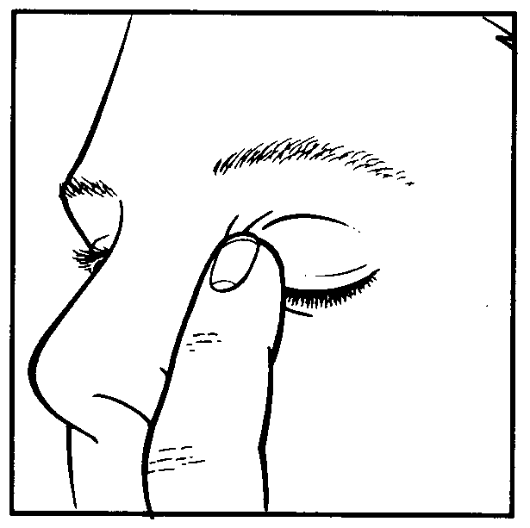
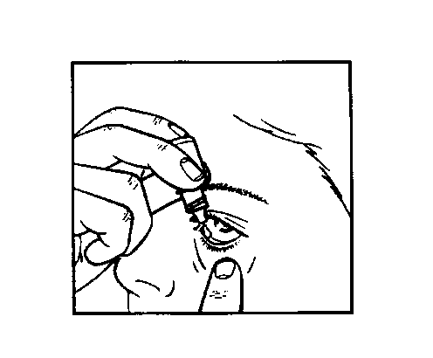
Vartojimo metodas
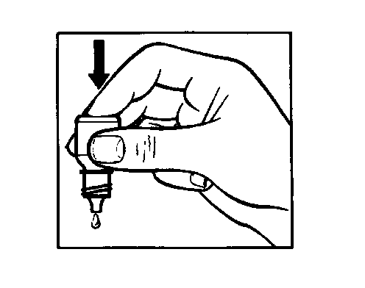
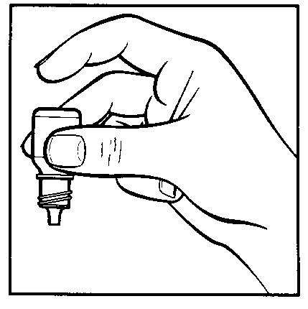
1 2 3 4

- Paimkite TOBRADEX buteliuką ir veidrodėlį.
- Nusiplaukite rankas.
- Gerai suplakite talpyklės turinį.
- Atsukite talpyklės dangtelį. Pirmą kartą atidarę talpyklę nuimkite dangtelio žiedelį, jei jis atsilaisvina.
- Laikykite apverstą talpyklę vienos rankos nykščiu ir didžiuoju pirštu (1 pav.).
- Atloškite galvą. Kitos rankos smiliumi atsargiai patraukite žemyn apatinį voką, kad tarp voko ir akies obuolio susidarytų „kišenėlė”. Ten ir reikia lašinti (2 pav.).
- Laikykite lašintuvo galiuką virš akies. Naudokitės veidrodėliu, jei tai padeda.
- Nelieskite lašintuvo galiuku akies, voko ar kito paviršiaus, nes lašai gali užsiteršti.
- Lengvas paspaudimas smiliumi apverstos talpyklės dugno, leis vienu metu išlašėti tik vienam TOBRADEX lašui (3 pav.).
- Įlašinę TOBRADEX atleiskite apatinį voką, užsimerkite ir nestipriai užspauskite pirštu akies kampą prie nosies (4 pav.). Tai apsaugos, kad mažiau TOBRADEX patektų į visą organizmą.
- Jei reikia vaistą lašinti į abi akis, tokiu pačiu būdu įsilašinkite vaisto į kitą akį.
- Įsilašinę vaisto, iš karto uždėkite ir sandariai užsukite talpyklės dangtelį.

Jei nepataikėte vaisto įsilašinti į akį, bandykite dar kartą.

Ką daryti pavartojus per didelę TOBRADEX dozę?
Per daug įsilašinus TOBRADEX, akis galima plauti drungnu vandeniu. Kitą kartą lašų lašinkite tik tada, kai ateis laikas vartoti įprastą dozę.

Pamiršus pavartoti TOBRADEX

Jei užmiršote įsilašinti TOBRADEX, įsilašinkite vieną dozę, iš karto, kai tik prisiminsite. Jei beveik atėjęs laikas lašintis kitą kartą, praleiskite užmirštąją dozę ir toliau vartokite vaistą įprastu laiku. Negalima vartoti dvigubos dozės norint kompensuoti praleistą dozę.

Nustojus vartoti TOBRADEX
Per anksti nustojus vartoti TOBRADEX, gali atsinaujinti liga.

Jeigu kiltų daugiau klausimų dėl šio vaisto, kreipkitės į gydytoją arba vaistininką.

- Galimas šalutinis poveikis

Šis vaistas, kaip ir visi kiti, gali sukelti šalutinį poveikį, nors jis pasireiškia ne visiems žmonėms.

Nustatytas toliau išvardytas šalutinis poveikis, galintis pasireikšti vartojant TOBRADEX akių lašų (suspensijos).

Nedažnas šalutinis poveikis (gali pasireikšti 1-10 žmonių iš 1000)
Poveikis akims: padidėjęs akies (-ių) akispūdis, akies skausmas, akies niežėjimas, nemalonus pojūtis akyje, akies dirginimas, taškinis keratitas, akies voko paraudimas, padidėjęs ašarojimas, akies voko patinimas ir niežulys.

Retas šalutinis poveikis (gali pasireikšti 1-10 žmonių iš 10 000)
Poveikis akims: akies alergija, matomo vaizdo neryškumas, akies sausumas, ragenos uždegimas, akies paraudimas.
Bendrasis šalutinis poveikis: skonio pojūčio sutrikimas.

Šalutinis poveikis, kurio dažnis nežinomas (negali būti apskaičiuotas pagal turimus duomenis)
Poveikis akims: vyzdžio padidėjimas
Bendrasis šalutinis poveikis: alergija (padidėjęs jautrumas), svaigulys, galvos skausmas, pykinimas, nemalonus pojūtis pilve, išbėrimas, veido patinimas.

Pranešimas apie šalutinį poveikį
Jeigu pasireiškė šalutinis poveikis, įskaitant šiame lapelyje nenurodytą, pasakykite gydytojui arba vaistininkui. Apie šalutinį poveikį taip pat galite pranešti Valstybinei vaistų kontrolės tarnybai prie Lietuvos Respublikos sveikatos apsaugos ministerijos nemokamu telefonu 8 800 73568 arba užpildyti interneto svetainėje www.vvkt.lt esančią formą ir pateikti ją Valstybinei vaistų kontrolės tarnybai prie Lietuvos Respublikos sveikatos apsaugos ministerijos vienu iš šių būdų: raštu (adresu Žirmūnų g. 139A, LT-09120 Vilnius), nemokamu fakso numeriu 8 800 20131, el. paštu NepageidaujamaR@vvkt.lt, taip pat per Valstybinės vaistų kontrolės tarnybos prie Lietuvos Respublikos sveikatos apsaugos ministerijos interneto svetainę (adresu http://www.vvkt.lt). Pranešdami apie šalutinį poveikį galite mums padėti gauti daugiau informacijos apie šio vaisto saugumą.

- Kaip laikyti TOBRADEX

Šį vaistą laikykite vaikams nepastebimoje ir nepasiekiamoje vietoje.

Laikyti ne aukštesnėje kaip 25 °C temperatūroje.
Negalima užšaldyti.
Talpyklę laikyti stačią.
Talpyklę laikyti sandarią.
Talpyklę laikyti išorinėje dėžutėje.

Pirmą kartą atidarius talpyklę, suspensijos tinkamumo laikas 4 savaitės. Praėjus keturioms savaitėms po atsukimo šiuos vaistus reikia išmesti, nes jie gali būti užsiteršę. Užsirašykite datą, kada atsukote talpyklę, toliau nurodytoje vietoje

Atsukta:

Ant dėžutės ir talpyklės po „Tinka iki“ nurodytam tinkamumo laikui pasibaigus, šio vaisto vartoti negalima. Vaistas tinkamas vartoti iki paskutinės nurodyto mėnesio dienos.

Vaistų negalima išmesti į kanalizaciją arba su buitinėmis atliekomis. Kaip išmesti nereikalingus vaistus, klauskite vaistininko. Šios priemonės padės apsaugoti aplinką.

- Pakuotės turinys ir kita informacija

TOBRADEX sudėtis

- Veikliosios medžiagos yra tobramicinas ir deksametazonas. 1 ml suspensijos yra 3 mg tobramicino ir 1 mg deksametazono.
- Pagalbinės medžiagos yra benzalkonio chloridas, dinatrio edetatas, natrio chloridas, bevandenis natrio sulfatas (E514), tiloksapolis, hidroksietilceliuliozė ir išgrynintas vanduo. Be to, yra labai mažai sulfato rūgšties ir (arba) natrio hidroksido (reguliuoti pH).

TOBRADEX išvaizda ir kiekis pakuotėje

TOBRADEX yra balta arba balkšva suspensija.
Preparatas tiekiamas plastikinėje talpyklėje su lašintuvu, kurioje yra 5 ml suspensijos.

Gamintojas
s.a. ALCON–COUVREUR,
n.v., Rijksweg 14,
B-2870 Puurs,
Belgija

arba

ALCON CUSI S.A.,
Camil Fabra 58,
08320 El Masnou, Barcelona,
Ispanija

Lygiagretus importuotojas
UAB “Lex ano”
Naugarduko g. 3,
LT-03231 Vilnius
Lietuva

Perpakavo
BĮ UAB „Norfachema“
Vytauto g. 6, Jonava
Lietuva

arba

UAB „Entafarma“
Klonėnų vs. 1
Širvintų r. sav.
Lietuva

Registruotojas eksportuojančioje valstybėje yra s.a. ALCON–COUVREUR, n.v., Rijksweg 14, B-2870 Puurs, Belgija

Šis pakuotės lapelis paskutinį kartą peržiūrėtas 2016-11-17.

Išsami informacija apie šį vaistą pateikiama Valstybinės vaistų kontrolės tarnybos prie Lietuvos Respublikos sveikatos apsaugos ministerijos tinklalapyje http://www.vvkt.lt/.

Lygiagrečiai importuojamas vaistinis preparatas skiriasi nuo referencinio vaistinio preparato laikymo sąlygomis; lygiagrečiai importuojamo vaistinio preparato talpyklę reikia laikyti išorinėje dėžutėje.

